附件1： 款式

- 短袖上衣
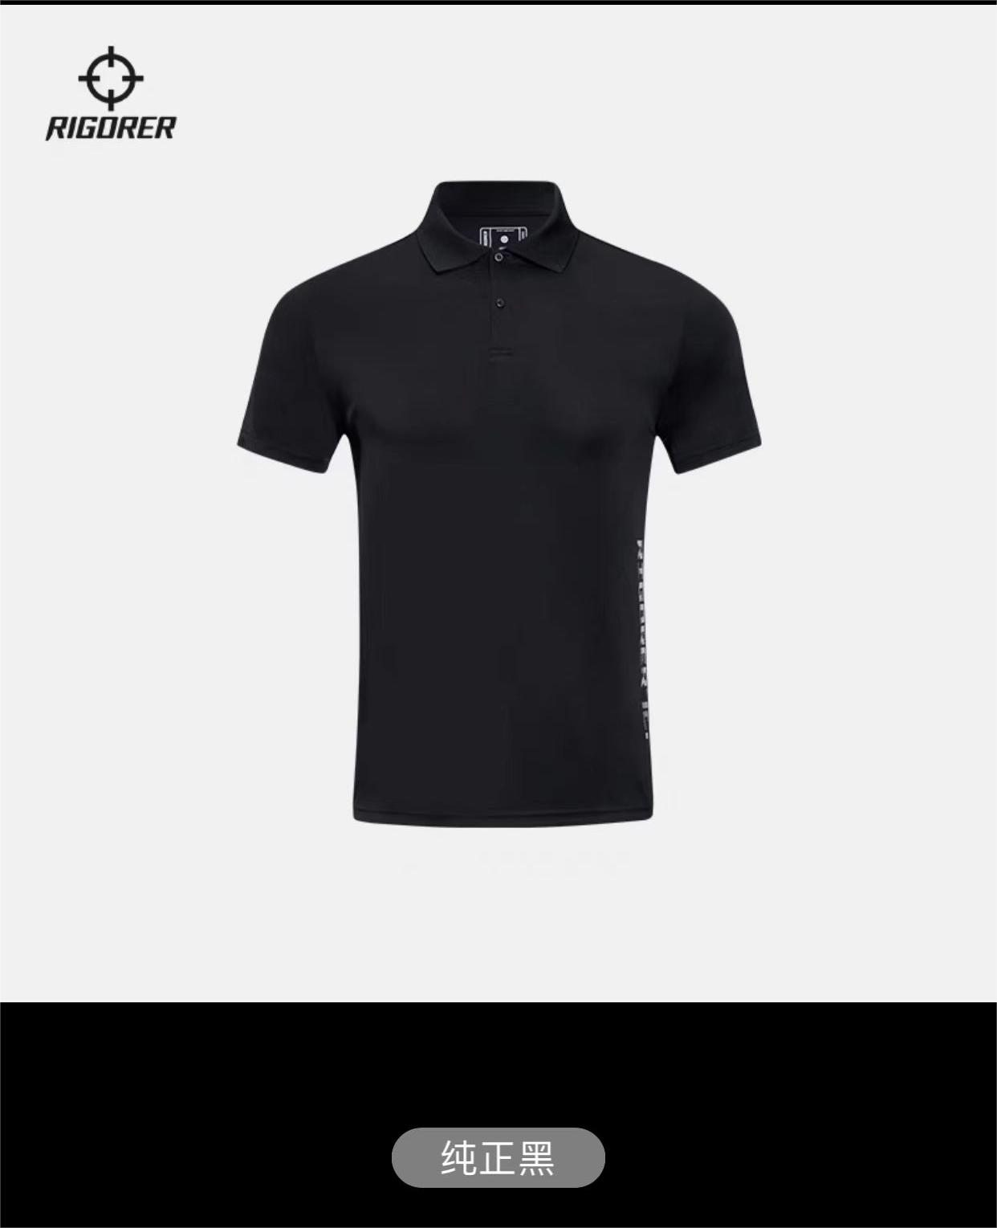

- 长袖运动外套
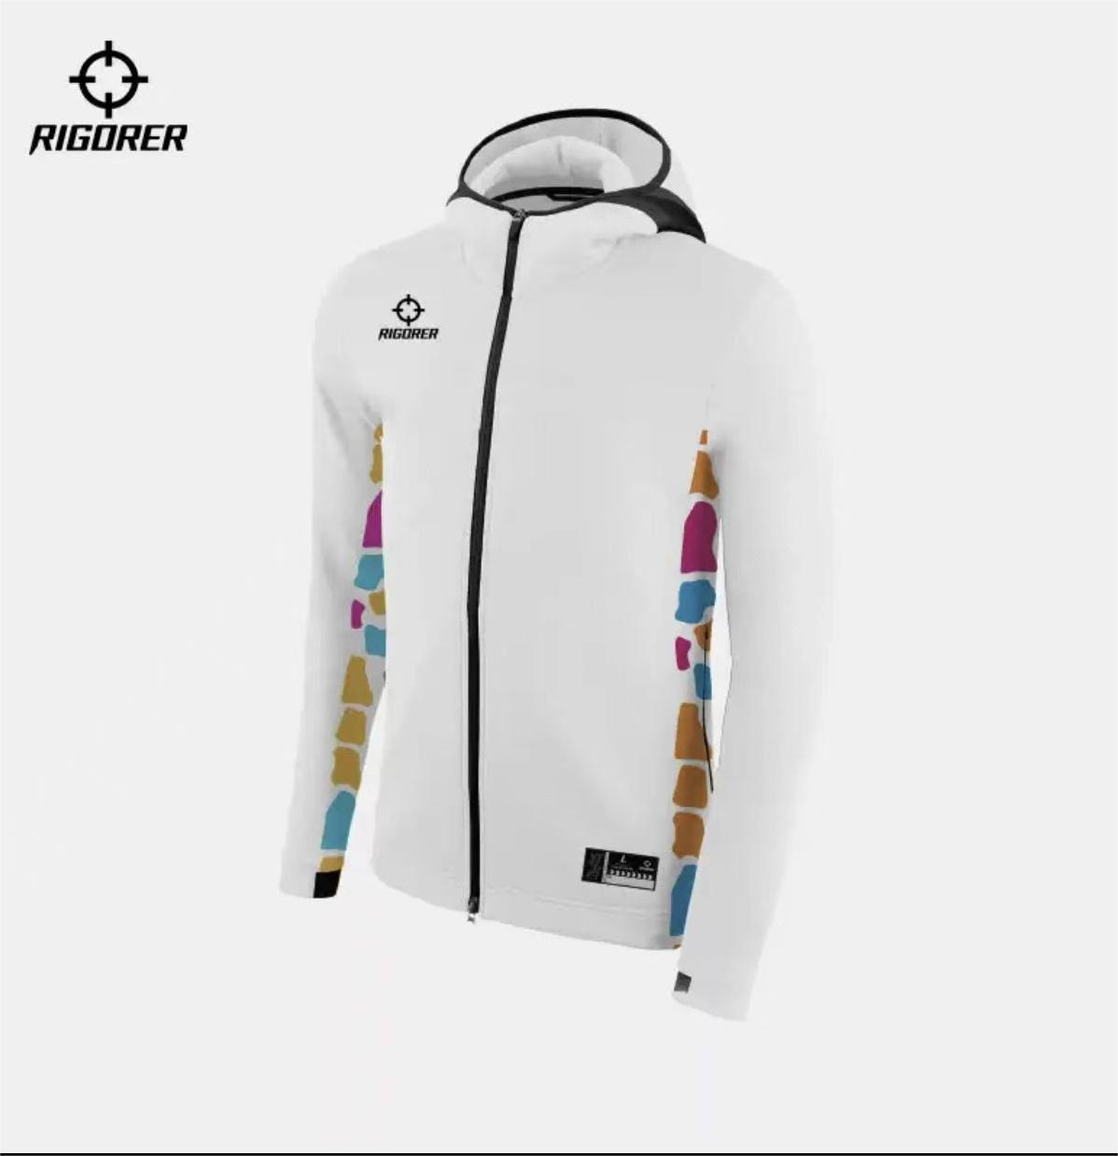

- 运动长裤
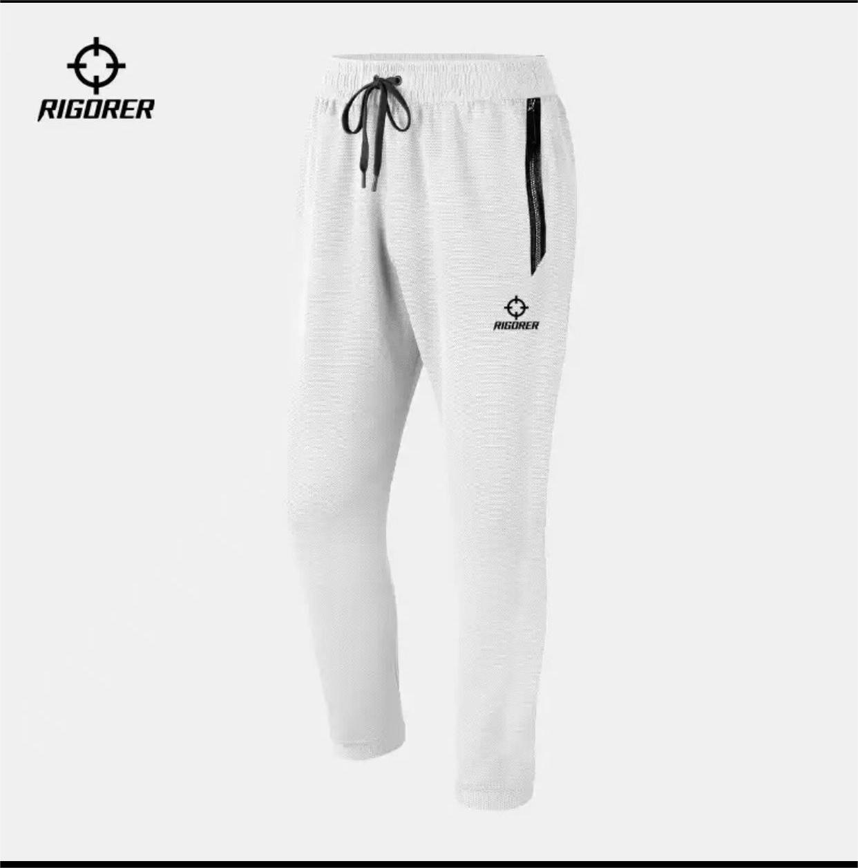
- 运动鞋
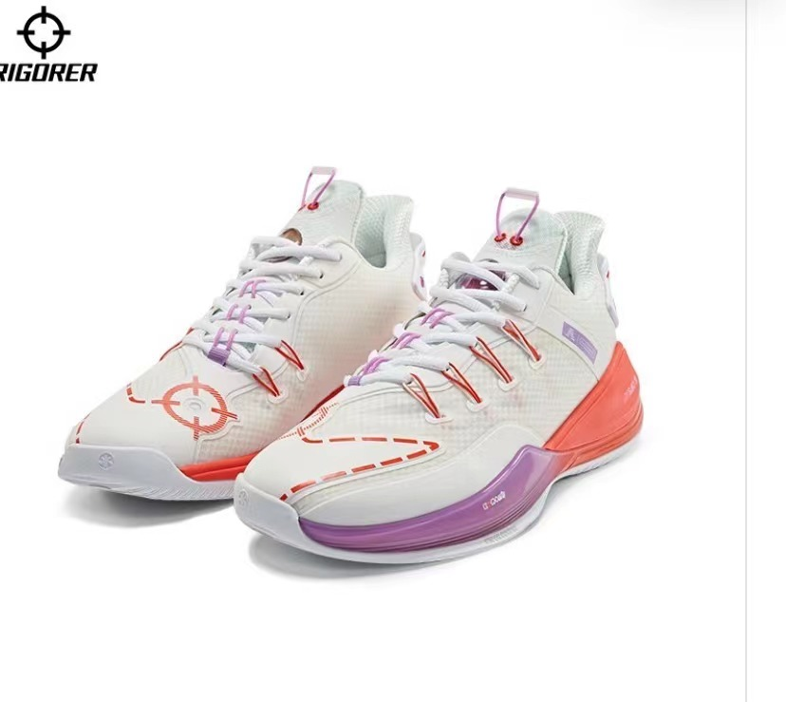

附件2： 报价表

采购项目名称: 广西工商技师学院体育老师运动服采购
（项目预算总金额：11000元）
单位：元
序号 | 产品名称 | 材质成分 | 单位 | 数量 | 单价 | 金额 | 备注
1 | 黑色POLO短袖T恤 | 成分：聚酯纤维100% | 件 | 22 |  |  | 女款：S 2件  男款：L 4  XL 4  2XL 8  3XL 4
2 | 长袖运动外套 | 连帽针织上衣、成分：聚酯纤维 | 件 | 11 |  |  | 女款：S 1  男款：L 4  XL 1  2XL 5
3 | 运动长裤 | 成分：聚酯纤维 | 件 | 11 |  |  | 女款：S 1  男款：M 1  L 4  2XL 5
4 | 运动鞋 | 鞋面：纺织品+合成革+其他  鞋底：RB+TPU+尼龙片+TPU+前掌TPEE超临界发泡速弹材料+后掌TPU超临界发泡速弹材料+EVA微孔发泡高弹材料（AIRSAC氚） | 双 | 11 |  |  | 码数：37、39、40、41、42*3双、42.5、44、44.5、45
合 计：
实际报价总额（大写）人民币 （小写）
其他要求： 1.总报价为货物送达采购人指定地点可能发生的所有费用，包括税收、运费、装卸费等。 2.报价超过预算价作无效报价处理。
3.成交供应商须按采购人的要求供货，否则采购人有权拒收。
4.交货地点：广西工商技师学院内操场
5.交货日期：2022年 月 日
6.报价相同时，由采购小组抽签决定。

供应商（公章）

法定代表人或代理人签字

联系人及联系电话： 日期：

